UNIVERSIDAD DE SEVILLA



Escuela Técnica Superior de Ingeniería Informática

Programa de Doctorado en Ingeniería Informática

**Sistema asistivo basado en los paradigmas *Smart City* e *Internet of Things* para peatones con discapacidad visual**

TESIS DOCTORAL

Autor:

Aleksandro Montanha

Directora:

Dra. María del Carmen Romero Ternero

Dpto. Tecnología Electrónica

Sevilla, marzo de 2023

# Agradecimientos

# Resumen

Realizamos diversas actividades a diario sin darnos cuenta de la complejidad de algunas de ellas, como cruzar una vía con mucho tráfico. Cuando se trata de personas con discapacidad visual, la complejidad aumenta y se hace necesaria la necesidad de crear recursos que ayuden a estas personas a realizar con éxito esta tarea. La literatura ya presenta estudios dirigidos a mejorar la movilidad de personas con discapacidad visual, los cuales cuentan con recursos que captan estructuras ambientales y generan información detallada sobre estos entornos. Entre estos estudios están presentes los conceptos de Internet de las Cosas junto con las Ciudades Inteligentes. Entre los diversos objetivos de las Smart Cities, uno de los principales es garantizar la movilidad de cualquier persona, independientemente de su condición física o sensorial. Sin embargo, la búsqueda en la literatura mostró que entre los estudios existentes existe un vacío en cuanto al objetivo de brindar asistencia electrónica a la percepción espacial de una manera fácil, económicamente accesible y aceptable para las personas con discapacidad visual. En este sentido, esta tesis inició estudios para la creación de un hardware de semáforo digital, auxiliado por el Agente Seebot, un recurso que agrega innovaciones a la señal de tránsito. Estas innovaciones hacen que el semáforo sea inteligente, a través del procesamiento de imágenes guiado por trilateración de señales wifi y/o utilizando señales de geolocalización (GPS), que se integra en una aplicación propiedad de personas con discapacidad visual. Esta integración se lleva a cabo a través de una serie de dispositivos de hardware y software, que crean recursos para crear puntos de acceso que brindan acceso a la red mundial y autentican a los miembros en la plataforma. Tras este primer estudio, se inició una nueva investigación con el objetivo de proponer un nuevo enfoque para ampliar las técnicas y métodos actuales para localizar la posición 2D de una fuente de señal enviada por un dispositivo emisor. En este contexto, se presentaron cinco modelos geométricos: PPC-Modelo Centroide de Puntos Polares, CHC-Modelo Centroide de Casco Convexo, PLI-Modelo de Intersecciones de Líneas Polares, TLI-Modelo de Intersecciones de Líneas Tangentes y MAI-Modelo de Líneas Tangentes con Ángulos Mínimos, para resolver el problema de ubicación de puntos, que fueron comparados con las soluciones tradicionales: NRm - Método de Newton-Rapson, LSm - Método de los mínimos cuadrados, WLSm - Método de los mínimos cuadrados ponderados. Los métodos propuestos pudieron reducir el número de operaciones aritméticas requeridas por los métodos convencionales y produjeron mejores estimaciones. Un tercer estudio, propuso un nuevo método de ubicación de la señal, denominado nuevo método denominado centroide polo-polar ponderado, basado en la geometría polo-polar ponderada con el fin de mejorar la precisión de la estimación de la ubicación de la señal, evitar el aumento de costos en la capacidad computacional y el aumento del número de nodos en la composición de la red local. Esto fue capaz de producir resultados más precisos al procesar datos con errores, ayudando a resolver el problema de aplicar la ubicación de puntos 2D en una relación geométrica, reduciendo la cantidad de operaciones aritméticas requeridas por los métodos convencionales actuales y la propagación de errores inherentes a la datos adquiridos. Además, este nuevo método se ha beneficiado de la interacción inalámbrica entre teléfonos móviles para el rastreo de contactos de proximidad, lo que mejora la precisión de la estimación de las ubicaciones de las señales. Un cuarto estudio se dedicó a mejorar el semáforo inteligente, que no estaba destinado a brindar orientación personalizada, distinguiendo a las personas con discapacidad visual de los peatones comunes, ayudándolos a cruzar la calle. Para ello, utilizó un enfoque de Diseño Centrado en el Usuario (UCD) en el desarrollo de la aplicación y realizó pruebas de campo con más usuarios con discapacidad visual para probar la aplicación. Como resultado de este estudio, el semáforo inteligente fue capaz de cambiar su propio comportamiento, transcribiendo la situación de las vías e identificando al peatón con discapacidad visual, iniciando la ayuda para cruzar las mismas.

**Índice general**

Agradecimientos 1

Resumen 2

PARTE I: 8

MEMORIA 8

Capítulo 1 9

Introducción 9

Contribución 1:  *A technological innovation to safely aid in the spatial orientation of blind people in a complex urban environment* 12

Contribución 3:  *New signal location method based on signal-range data for proximity tracing tools A Context-Aware Artificial Intelligence-based System to Support Street Crossings For Pedestrians with Visual Impairments* 14

Capítulo 2 16

Objetivos 16

Contribución 1:  *A technological innovation to safely aid in the spatial orientation of blind people in a complex urban environment* 16

Contribución 4: *A Context-Aware Artificial Intelligence-based System to Support Street Crossings For Pedestrians with Visual Impairments* 18

Capítulo 3 19

Resumen de resultados 19

Contribución 1: *A technological innovation to safely aid in the spatial orientation of blind people in a complex urban environment* 19

Capítulo 4 33

Conclusiones 33

Contribución 1:  *A technological innovation to safely aid in the spatial orientation of blind people in a complex urban environment* 33

Contribución 3: New *signal location method based on signal-range data for proximity tracing tools* 34

Contribución 4: *A Context-Aware Artificial Intelligence-based System to Support Street Crossings For Pedestrians with Visual Impairments* 35

PARTE II: 38

PUBLICACIONES 38

*A technological innovation to safely aid in the spatial orientation of blind people* 39

*in a complex urban environment* 39

*2D Triangulation of Signals Source by Pole-Polar Geometric Models* 40

*New signal location method based on signal-range data for proximity tracing tools* 41

*A Context-Aware Artificial Intelligence-based System to Support Street Crossings For Pedestrians with Visual Impairments* 42

**Índice de figuras**

Figura 1. Visión general del semáforo inteligente Seebot Agent 20

Figura 4. Esquema de integración del sistema 22

Figura 5. Resultados experimentales para el peor caso 25

Figura 6. Resultados experimentales para el caso intermedio 25

Figura 7. Resultados experimentales para el mejor caso 25

Figura 8. PPC vs. wPPC. Datos adquiridos con alta precisión. a) (X-12). b) (X-2). 26

Figura 9. PPC vs. wPPC. Datos adquiridos con erros significativos. a) (X-5). b) (X-4). 27

Figura 10. Visión general del diseño del sistema de asistencia móvil propuesto 29

Figura 11. Imagen de un paso de peatones recuperada de un Seebot Agent instalado en una intersección 30

Figura 12. Capturas de pantalla de la aplicación móvil de asistencia al cruce de calles 30

**Índice de tablas**

Tabla 1. Magnitud de los errores en los casos experimentales 24

Tabla 2. Magnitud de los errores en los casos experimentales 24

Tabla 3. Errores médios globales (Modelos geométricos vs Métodos numéricos) 25

Tabla 4. Desviación estândar de los errores 25

Tabla 5. Magnitud en metros de los errores em los casos experimentales 29

Tabla 7. Número de conexiones de la app, asistencia para cruces seguros y fusión de datos exitosa del sistema operativo durante 3 meses 33

# 

# 

# 

# 

# 

# 

# 

# 

# 

# 

# PARTE I:

# MEMORIA

## 

# Capítulo 1

## Introducción

Según la OMS, cerca de 314 millones de personas en el mundo experimentan deficiencias visuales y, de este grupo, 45 millones son ciegas [1]. La movilidad, definida por la capacidad de desplazarse con seguridad, comodidad, elegancia y, principalmente, de forma independiente, se ha convertido en un factor esencial en la vida de estas personas. El individuo con esta discapacidad que adquirió esta capacidad tiene su estilo de vida cubierto por la planificación y ejecución de sus propios planes de vida. El individuo que no logra desarrollar esta habilidad se dedica a una vida dependiente de los demás. En este contexto, se observa que hasta hace pocos años parecía que este problema de movilidad no podía resolverse de uma manera general mediante la adquisición y enseñanza de subhabilidades relacionadas con [REF-Precisa achar uma referencia aqui]. La necesidad de los discapacitados visuales ha abierto un espacio para la investigación científica y tecnológica, que se ha traducido en avances en las áreas de adaptación social, rehabilitación, comunicación y habilidades de aprendizaje. En concreto, la investigación en el ámbito de la visión por computador ha supuesto importantes avances en los estudios sobre la segmentación de objetos y la creación de otros tantos métodos de orientación en entornos tanto abiertos como cerrados. En este contexto, la posibilidad de proporcionar un desplazamiento o una mejor movilidad urbana a una persona con discapacidad visual de forma más asistida y guiada por sistemas inteligentes se ha convertido en una realidad.

Los datos de la *National Highway Traffic Safety Administration* lo ha demostrado, nos EUA de 2002 a 2006, ocorreram 27 mortes de pedestres deficientes visuais, os quais se envolveram em acidentes com veículos motorizados (http://www-nrd.nhtsa.dot.gov). Un estudio [4] indicó que los peatones ciegos tienen menos oportunidades de cruzar y, basándose en sus propios juicios, realizan cruces más arriesgados. Normalmente, los peatones deben esperar en la acera, debe evaluar el tráfico que se mueve frente a él y luego lidiar con una cantidad significativa de tráfico de fondo observando el ruido presente en la intersección principal. Sin embargo, la naturaleza geométrica de las instalaciones del carril de conversión canalizado o *Chanellized Turn Lanes* (CTL) y la deficiencia en el control de las señales de tráfico en los pasos de cebra influyen negativamente en el retraso y la seguridad de los peatones con discapacidad visual [3,4]. Estos estudios indican que los cruces en todos los lugares de CTL son significativamente más difíciles para los peatones ciegos que para los peatones videntes.

Por otro lado, cada vez son más comunes los vehículos eléctricos o híbridos, que emiten poco o ningún ruido durante su recorrido. Esto se está convirtiendo en un problema para la mayoría de las personas, ya que el ruido que emiten los vehículos en movimiento al cruzar las carreteras sirve para poner en alerta. El Departamento de Transporte de Estados Unidos (*US Department Transportation*) estudió este problema [REF] y llegó a la conclusión de que las colisiones de peatones y ciclistas tienden a aumentar porque este tipo de vehículos no son detectables. Cuando se trata de personas con discapacidades visuales, este problema es aún más grave.

Por ser una parte común de nuestra vida cotidiana, se da poca importancia a la movilidad de los peatones. Sin embargo, hay que reconocer que esta actividad es una habilidad compleja. Cuando se trata de personas con discapacidad visual, esta complejidad aumenta aún más. Por lo tanto, los especialistas en factores humanos deben realizar un análisis exhaustivo de esta actividad. Será primordial generar información que contribuya positivamente al desarrollo de proyectos de ayuda a la movilidad y al desarrollo de la formación de personas con discapacidad visual, así como a la evaluación de ambos [5].

Una revisión bibliográfica mostró que existen estudios [REFs] cuyo objetivo principal es generar recursos que capten las estructuras del entorno, proporcionen una descripción de este, y permitan mejorar su comprensión por parte de los discapacitados visuales. En este contexto, encontramos el concepto de ciudades inteligentes que contempla como uno de sus principales objetivos garantizar la movilidad de cualquier persona, independientemente de su condición física o sensorial. Si tenemos en cuenta a las personas con discapacidad visual, este objetivo se convierte en un reto aún mayor al que hay que enfrentarse.

En [7, 8, 6] se evaluó la creación de varios dispositivos capaces de recoger información para ayudar al desplazamiento de personas con discapacidad visual. Sin embargo, estos estudios demuestran que no ha sido posible alcanzar el objetivo de proporcionar una ayuda electrónica a la percepción espacial de forma fácil, económicamente accesible y aceptable para las personas con discapacidad visual. Aunque existen diferentes propuestas de estudios para ayudar a la movilidad de los discapacitados visuales, todos tienen en común el proceso de transformar los datos ambientales brutos en una forma adecuada para la percepción no visual del usuario discapacitado. En este caso, cuando este proceso no implica la comprensión directa o la interpretación compleja de los datos por parte del dispositivo transformador, la persona con discapacidad visual necesita percibir los datos de alguna forma analógica y seguir extrayendo la estructura compleja a través de señales de bajo nivel [6]. Un estudio creó un dispositivo, que utiliza un sistema de visión por ordenador en tiempo real, cuyo objetivo es mantener a los peatones con discapacidad visual en una trayectoria segura diseñada en el pavimento y alertarles de la presencia de obstáculos cercanos [10]. Otro estudio ha mejorado las técnicas de este estudio utilizando un sistema de visión por ordenador y la fusión de sensores de profundidad [11].

En este contexto, la presente tesis doctoral ha realizado una serie de contribuciones, que han sido publicadas en X congresos y X revistas internacionales de reconocido prestigio:

* Contribution 1: Complete reference of article 1, impact JCR and quartile
* Contribution 2: Complete reference of article 2, impact JCR and quartile
* Contribution 3: Complete reference of article 3, impact JCR and quartile
* Contribution 4: Complete reference of article 4, impact JCR and quartile

La primera contribución se logró mediante el diseño y desarrollo de un primer prototipo de semáforo inteligente, que se ha denominado *Seebot Agent*. Este semáforo está compuesto por cámaras de vídeo, señal *wifi*, dispositivos *Bluetooth* y señal *GPS* [REF]. Este dispositivo fue instalado con fines de prueba y evaluación en la ciudad de Maringá, estado de Paraná, durante un año, y en la ciudad de Campina Grande, estado de Paraíba, durante dos años. A partir de los datos recogidos en este primer estudio, se inició el segundo estudio (REF), en el que se propuso una nueva metodología, cuyo objetivo era mejorar los resultados de los métodos de localización de la posición 2D de una fuente de señal enviada por un dispositivo emisor. Este estudio presentó cinco modelos geométricos, a saber: (1) basado en el centroide de los puntos de la geometría polo-polar (PPC); (2) basado en la región convexa del casco entre los polos (CHC); (3) basado en el centroide de los puntos obtenidos por la intersección de las líneas polares (PLI); (4) basado en el centroide de los puntos obtenidos por la intersección de las líneas tangentes (TLI) e (5) basado en el centroide de los puntos obtenidos por la intersección de las líneas tangentes con ángulos mínimos (MAI). Los resultados de este segundo estudio muestran que el primer método (PPC) tiene un menor coste computacional *O*(*n*) en comparación con los otros métodos *O*(*n* log *n*) donde *n* es el número de puntos de interés. Por último, se ha podido reducir el número de operaciones aritméticas y los errores de propagación si se compara con los métodos convencionales. Un tercer estudio (REF), analizó una forma de mejorar la precisión de los resultados anteriores del PPC, sin aumentar el coste computacional y el número mínimo de nodos (*m* ≥ *2)* en la composición de la red de localización. Se creó una extensión del PPC, que se denominó Polo-Polar Weighted Centroid (WPPC). Esta nueva metodología mejoró la exactitud de los resultados del PPC anterior, especialmente cuando tiene errores (significativos o no). Así, este nuevo método beneficia la interacción inalámbrica entre smartphones, generando una mayor precisión a la hora de estimar la localización de las señales para realizar el seguimiento de los contactos de proximidad.

## Contribución 1: *A technological innovation to safely aid in the spatial orientation of blind people in a complex urban environment*

Este estudio analiza el problema que tienen los discapacitados visuales al intentar cruzar las calles y evalúa qué tipo de información puede transmitir el entorno para que puedan desplazarse con mayor seguridad. Uno de los estudios iniciales (REF) de esta tesis contempla el desarrollo de un recurso que permita al entorno avisar a los discapacitados visuales, mediante un dispositivo móvil, de los momentos en los que pueden o no cruzar una vía en el paso de cebra. Este recurso lo proporcionará una región compuesta y controlada por semáforos inteligentes, que funcionan junto con una aplicación móvil instalada en el teléfono móvil de la persona con discapacidad visual. Los dispositivos deberían detectar la llegada de la persona con discapacidad visual, seguir sus movimientos y detectar la dirección en la que se movía, alertándole, a través de la aplicación móvil, de que el lugar estaría controlado por semáforos inteligentes y que debería esperar el momento más seguro para cruzar la calle. A continuación, los dispositivos (semáforos inteligentes) en constante comunicación (envío/recepción y procesamiento de la información) con la aplicación móvil deben, a través de las instrucciones comunicadas por su sistema de audio, garantizar que la persona con discapacidad visual se desplace con seguridad sin salirse del paso de cebra.

En el primer estudio de esta tesis se creó el prototipo inicial de un semáforo inteligente, denominado *Seebot Agent*. Este prototipotiene la capacidad de supervisar el movimiento de los vehículos en los tramos de carretera donde se instaló, recibir y enviar señales a los vehículos y peatones que se encuentran en el lugar de su instalación. Su composición incluye varios dispositivos (cámara de vídeo, antena *Wi-Fi* y antena *Bluetooth*) interconectados por un sistema informático, además de la estructura básica de un semáforo digital (Figura 1). Este conjunto de dispositivos permite captar, procesar, enviar y recibir información de una plataforma (servidor) que contiene *big data* sobre la situación de los peatones, los vehículos, el tráfico y los pasos de peatones, con el fin de optimizar el tráfico y la movilidad urbana en las ciudades.

Contribución 2:  ***2D Triangulation of Signals Source by Pole-Polar Geometric Models***

La posición de un dispositivo emisor o receptor de señales puede estimarse mediante la triangulación de los datos relativos a las señales enviadas y recibidas por él. Los datos de estas señales comprenden: la naturaleza de la propia señal (luz -energía electromagnética-, sonido y vibración); los atributos intrínsecos (potencia, frecuencia y amplitud); los atributos extrínsecos (el momento en que la señal llega a cada receptor concreto; la fuerza y el ángulo de propagación de una señal adquirida en cada receptor concreto). La localización de un dispositivo transmisor/receptor puede realizarse mediante métodos deterministas, estadísticos o de aprendizaje automático, denominados en este estudio modelos numéricos. Teniendo en cuenta este contexto, este estudio propone el uso de modelos geométricos que explotan elementos de la geometría polar para realizar la triangulación de los datos.

Entre los modelos propuestos están: (1) basados en el centroide de un conjunto de puntos polares (*centroid of points of pole-polar geometry* - PPC); (2) basado en una región de casco convexo definida por un conjunto de puntos de interés (*convex hull region among pole-points -* CHC); (3) basado en el centroide de un conjunto de puntos de interés obtenidos por la intersección de líneas polares (*centroid of points obtained by polar-lines intersections -* PLI); (4) basado en el centroide de un conjunto de puntos de interés obtenidos por la intersección de líneas tangentes, (*centroid of points obtained by tangent lines intersections* - TLI); (5) basado en el centroide de un conjunto de puntos de interés obtenidos mediante la intersección de líneas tangentes con ángulos mínimos (*centroid of points obtained by tangent lines intersections with minimal angles -* MAI). El primer método (PPC) tiene un coste computacional *O*(*n*), mientras que los otros cuestan *O*(*n* log *n*), donde el valor de *n* representa el número de puntos de interés. Un sistema compuesto por *m* los receptores tendrán un máximo de puntos de interés polares generados por: p=(m2) = *m*!/(2(*m* − 2)!). Para los modelos PPC, CHC e PLI *n*=*p*; modelos TLI e MAI *n*=2*p*. Para los métodos propuestos, el coste de los mismos será *O*(*m*2) en función del coste de realización (m2) combinaciones. En este estudio, se utilizarán datos brutos (sin procesar) para evaluar la precisión de los métodos con la presencia de errores. Estos errores son el resultado de la multitrayectoria de la señal, la presencia de obstáculos y la co-presencia de varias fuentes electromagnéticas. Los resultados de los métodos propuestos se compararon con los métodos numéricos ya consolidados en la literatura como *Newton–Rapson* (NRm), Mínimos cuadrados (*Least-Square* - LSm) e *Mínimos Quadrados Ponderados* (*Weighted Least Squares* - WLSm) os quais têm custo computacional ~*O*(*m*3).

Asegurar la precisión de una localización requiere de datos de alta calidad, sin embargo, esto no siempre es posible, por lo que la propuesta de este trabajo es utilizar métodos geométricos para minimizar los errores y maximizar la precisión para localizar la posición de un dispositivo emisor/receptor de señales.

## Contribución 3: *New signal location method based on signal-range data for proximity tracing tools A Context-Aware Artificial Intelligence-based System to Support Street Crossings For Pedestrians with Visual Impairments*

Las personas con discapacidad tienen la posibilidad de vivir su vida de forma más independiente y con mayor calidad gracias a las intervenciones de las tecnologías de la información y la comunicación (*Information and Communication Technology*-ICT) (Lancioni et al. 2020).La Inteligencia Artificial (IA) y las tecnologías móviles han contribuido a que las personas con discapacidades aumenten su participación en la sociedad, ayudándoles a comunicarse, aprender, comprar, viajar, moverse por la ciudad, entre otras muchas (Baumgatner, Rohrbach e Schönhagen 2021), (Molina-Cantero et al. 2019), (Balasuriya et al. 2017), (Mahmud et al. 2020). Entre las personas con discapacidad, las que tienen problemas de visión son el centro de este estudio. En este contexto, la IA, mediante las tecnologías de asistencia, ha destacado en el proceso de mejora de la calidad de vida de estas personas. La Organización Mundial de la Salud (OMS) calcula que 2.200 millones de personas viven con discapacidad visual de cerca o de lejos en todo el mundo (Organización Mundial da Saúde 2021). Entre ellos, una de las actividades más difíciles de su vida diaria es la movilidad, más concretamente, cruzar las calles (Hakobyan et al. 2013). Como solución a este problema, las ciudades han implantado dispositivos de accesibilidad para cruzar las carreteras, en su mayoría basados en alertas sonoras emitidas por los semáforos. Sin embargo, este tipo de solución presenta deficiencias en cuanto a su capacidad para transcribir el entorno. Entre otras, hay dos situaciones más críticas para este tipo de solución, la primera es la contaminación acústica de las grandes ciudades y la segunda cuando hay intersecciones muy cercanas entre sí varias emisiones sonoras generarán confusión y aumentarán la dificultad de los discapacitados visuales para cruzar la carretera. La combinación de la informática ubicua, las tecnologías de detección, los protocolos de comunicación en Internet y los dispositivos integrados son los frutos del advenimiento llamado Internet de los objetos (IoT) (Suzuki 2017). El IoT contribuye en la actualidad a la creación de un escenario con numerosas soluciones para las llamadas "ciudades inteligentes" en las que el uso de los *smartphones*, ampliamente disponibles hoy en día para el público en general, se han convertido en importantes herramientas. En el contexto abordado en este estudio, las personas con discapacidad visual están incluidas en este público, ya que utilizan ampliamente los teléfonos inteligentes como tecnología asistiva (Khan & Khusro, 2020; Retorta e Cristovão 2017).

En este estudio presentamos un sistema sensible al contexto que guía a las personas con discapacidad visual para cruzar las carreteras. Este sistema consiste en la instalación de semáforos inteligentes (*Seebot Agent*) (1) emparejados con *WiFi* en una intersección. Este hardware funciona junto con un marco de software que detecta automáticamente los movimientos de los vehículos y los peatones y guía a las personas con discapacidad visual por la carretera. El semáforo calcula la ubicación del usuario y la situación del tráfico mediante la trilateración de señales hacia y desde un modelo de visión por ordenador previamente entrenado. Una aplicación móvil en el smartphone del peatón con discapacidad visual se comunica con el semáforo y le ayuda a cruzar la calle con seguridad.

# 

# Capítulo 2

## Objetivos

Tal y como se describe en la introducción de esta tesis, este estudio se compone de cuatro subestudios principales que se complementan entre sí: el primero de ellos propone la creación de un semáforo inteligente que sea capaz de ayudar a las personas con discapacidad visual a cruzar las carreteras de forma autónoma y segura, el segundo estudio explora una nueva metodología para mejorar los resultados de los métodos de localización de posición 2D a partir de una fuente de señal enviada por un transmisor, generando un menor coste computacional y el tercer estudio tiene como propuesta mejorar la precisión de los resultados del segundo estudio sin aumentar el coste computacional. En el cuarto estudio se propusieron y ejecutaron las mejoras del primer estudio con el objetivo de proporcionar una guía personalizada para distinguir a las personas con discapacidad visual de los peatones ordinarios y ayudarles mejor a cruzar la carretera, también se implementaron mejoras en la aplicación, se realizaron pruebas de campo y se implementaron mejoras en el semáforo inteligente. Para cada bloque se formaliza una serie de objetivos a alcanzar.

## Contribución 1: *A technological innovation to safely aid in the spatial orientation of blind people in a complex urban environment*

1. Construir un semáforo inteligente con capacidad para ayudar a las personas con discapacidad visual a cruzar una calle con mayor seguridad
2. Buscar en la literatura e implementar un método de segmentación de imágenes que sea eficiente, pero que requiera un bajo coste computacional, ya que el equipo de semáforos debe tener un tamaño reducido, lo que consecuentemente limita su potencia computacional
3. Crear e integrar en el semáforo inteligente una aplicación para smartphones que ayude a las personas con discapacidad visual en el uso del semáforo inteligente
4. Crear un centro de *big data* con datos relacionados con el tráfico de vehículos y los pasos de peatones para ayudar a integrar el semáforo inteligente con la aplicación móvil, con el fin de garantizar una mayor eficiencia y seguridad para los discapacitados visuales

Contribución 2:  ***2D Triangulation of Signals Source by Pole-Polar Geometric Models***

1. Proponer un nuevo enfoque destinado a ampliar las técnicas y métodos actuales para localizar la posición 2D de una fuente de señal enviada por un dispositivo transmisor
2. Construir este nuevo enfoque basado únicamente en la relación geométrica, sin necesidad de resolver un sistema de ecuaciones no lineales, entre un dispositivo transmisor y un sistema compuesto por *m* ≥ 2 dispositivos de recepción de señales, que aprovechan elementos de la geometría polar
3. Presentar cinco modelos geométricos para resolver el problema de localización de puntos:
   1. PPC-*Polar Points Centroid Model* (Modelo de centróide de punto polar propuesto)
   2. CHC-*Convex Hull Centroid Model* (Modelo de casco convexo centróide propuesto)
   3. PLI-*Polar Lines Intersections Model* (Propuesta de modelo de intersecciones de líneas polares)
   4. TLI-*Tangent Lines Intersections Model* (Propuesta de modelo de intersección de líneas tangentes)
   5. MAI-T*angent Lines with Minimal Angles Model* (Modelo propuesto de línea tangente de ángulo mínimo)
4. Utilizar tres métodos numéricos ya consolidados en la literatura para comparar los resultados de los nuevos métodos propuestos.
   1. NRm - *Newton–Rapson Method* (Método Newton-Raphson de comparación)
   2. LSm - *Least Square Method* (Método de mínimos cuadrados para la comparación)
   3. WLSm - *Weighted Least Square Method* (Método de mínimos cuadrados ponderados para la comparación).

Contribución 3:  ***New signal location method based on signal-range data for proximity tracing tools***

1. Proponer un nuevo método de localización de la señal basado en la geometría polar ponderada que puede mejorar la precisión de la estimación de la localización de la señal.
2. Evitar el aumento del coste computacional *O*(*m*2).
3. Evitar el aumento del número de nodos (*m* ≥ 2)en la composición de la red local.

## Contribución 4: *A Context-Aware Artificial Intelligence-based System to Support Street Crossings For Pedestrians with Visual Impairments*

1. Mejorar los resultados del estudio anterior (Montanha et al. 2016), que no proporcionaba una guía personalizada, distinguiendo a las personas con discapacidad visual de los peatones ordinarios, ayudándoles a cruzar la carretera.
2. Utilizar el enfoque *User-Centered Design* (UCD) en el desarrollo de la aplicación.
3. Llevar a cabo pruebas de campo con usuarios con discapacidad visual para probar el sistema asistivo
4. Permitir que el semáforo cambie su comportamiento al transcribir la situación de la carretera e identificar a un peatón con discapacidad visual que comienza a cruzar la carretera.

# Capítulo 3

## Resumen de resultados

Este capítulo presenta los resultados obtenidos durante el desarrollo de este estudio. En el primer estudio, a partir de un estudio del estado del arte, se elaboró la idea principal para diseñar el semáforo inteligente destinado a ayudar a las personas con discapacidad visual a cruzar las carreteras, así como su instalación en dos ciudades para su prueba, recogida de resultados y mejoras. Luego, como resultado de la experiencia anterior, donde se contaba con un dispositivo de tamaño reducido y por lo tanto con baja potencia computacional, se estudiaron métodos de localización de posición 2D y a partir de ahí se implementó un método que generara menor costo computacional. Y en el último estudio fue posible implementar un nuevo método que puede mejorar aún más la precisión de los resultados manteniendo el mismo coste computacional del estudio anterior. En los siguientes párrafos se detallan estos resultados para cada publicación.

## Contribución 1: *A technological innovation to safely aid in the spatial orientation of blind people in a complex urban environment*

*Seebot Agent* añade innovaciones a la señal de tráfico inteligente mediante el procesamiento de imágenes guiado por la trilateración de señales *wifi* y/o utilizando señales de geolocalización (unidad de Sistema de Posición Global - *GPS*). Además del dispositivo (veáse Figura 1), el proyecto también incluye aplicaciones para dispositivos móviles para personas con discapacidad visual (véase Figura 2). Este conjunto de hardware y software crea recursos para la creación de *hotspots* que permiten el acceso a la red mundial y la autentificación de los miembros en la plataforma. Además, el usuario con discapacidad visual no sólo hará un uso transparente de su geolocalización, sino de muchas más funciones que le ayudarán a cruzar las carreteras con más movilidad y seguridad.

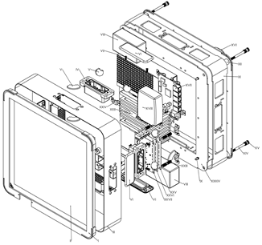

Figura 1. Visión general del semáforo inteligente Seebot Agent

Pensando en crear un dispositivo de semáforo inteligente y eficiente, el proyecto *Seebot Agent* se desarrolló con la idea de crear métodos que utilizan un bajo coste computacional, ya que el dispositivo tiene un tamaño reducido y, en consecuencia, una potencia computacional reducida. En este sentido, para la ejecución del procesamiento de imágenes, se buscó en la literatura métodos de segmentación de imágenes de bajo coste para actuar en la localización de peatones en áreas delimitadas por coordenadas espaciales generadas por la trilateración de señales *wifi* y/o *GPS*. Preferiblemente, estos métodos deben haber sido utilizados y bien evaluados en este tipo de operaciones, pero en ejecución en tiempo real en entornos no controlados. Entre los métodos estudiados, se eligió la Imagen de Historia del Movimiento [13], que fue creada para detectar y distinguir secuencias de movimiento humano mediante la composición de capas sucesivas compuestas por puntos para el movimiento de las imágenes detectadas entre fotogramas. Este método tiene la capacidad de distinguir el movimiento de una persona del movimiento de un vehículo a partir de una secuencia de imágenes realizando comparaciones de imágenes fotograma a fotograma. El proceso consiste en analizar los bordes, los colores, los aspectos geométricos y extraer las características que permiten trazar el movimiento de un individuo, de esta manera, cada objeto en movimiento de la escena tiene su posición espacial calculada. En este contexto, si el individuo con discapacidad visual, que es el objeto principal de este estudio, se encuentra en un lugar inseguro, *Seebot Agent* crea una alerta para él y envía una señal luminosa de advertencia a los conductores del lugar.

Debido a la gran popularidad de los smartphones y a sus características actuales, que otorgan cierta potencia de cálculo a estos dispositivos que ya cuentan con *GPS, wifi,* *Bluetooth,* sistema de voz entre otros recursos, se decidió crear una aplicación móvil que pudiera integrarse con el *Seebot Agent* como herramienta auxiliar para los discapacitados visuales. Esta idea se presentó a un grupo de personas con discapacidad visual, que ayudaron al desarrollo de esta aplicación. Esta aplicación fue validada por tres personas con discapacidad visual, que ya tenían experiencia en el uso de otras aplicaciones desarrolladas para este público. Esta aplicación cuenta con reconocimiento de voz, activación por vibración y transmisión de mensajes de voz, creando así un canal de comunicación entre la persona con discapacidad visual y el *Seebot Agent*. Durante su funcionamiento, si un usuario con discapacidad visual se acerca a una carretera monitorizada por *Seebot Agent,* su smartphone, que estará integrado en el sistema, le transmitirá la dirección en la que quiere ir. A continuación, el *Seebot Agent* transmitirá al usuario con discapacidad visual, mediante mensajes de voz, sonidos y vibraciones (figura 2), información sobre el entorno local como: la existencia de vehículos, su estado (en movimiento o detenidos), información de los semáforos (abiertos o cerrados). Tras comenzar a cruzar la calle, el *Seebot Agent* guiará al usuario con discapacidad visual por una ruta correcta y segura, alertándole para que corrija la ruta si se equivoca.

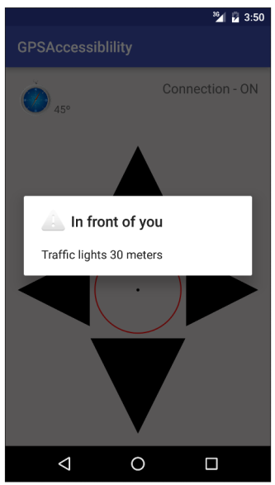

Figura 3. Interfaz de aplicación móvil para usuarios invidentes

El *Seebot Agent* y el usuario con discapacidad visual están integrados por la aplicación móvil, el flujo de datos relacionado con esta operación se puede ver en la Figura 3. A través de la conexión *wifi* o *bluetooth* detecta la presencia de un individuo con discapacidad visual cerca de una región monitoreada por el semáforo inteligente. Cuando esto ocurre, la aplicación envía una señal de alerta al *Seebot Agent*, que establece un canal de comunicación entre los dos dispositivos y comienza a transmitir y recibir información entre ellos. Tras establecer esta comunicación, el *Seebot Agent* solicita a la aplicación móvil que transmita un historial de datos de coordenadas *GPS* relacionados con el desplazamiento de la persona con discapacidad visual para estimar la posible trayectoria de este individuo. Este historial se refiere a la trayectoria del individuo con discapacidad visual durante los dos últimos minutos de su desplazamiento, siempre que haya un cambio en su posición geográfica. El sistema comunica entonces todas las acciones necesarias para cruzar el paso de cebra con seguridad. Mientras la persona con discapacidad visual cruza la carretera, el *Seebot Agent* mantiene el semáforo cerrado para los vehículos. Al mismo tiempo, alerta a los conductores y a otros peatones, a través del panel del semáforo, de que una persona con discapacidad visual está cruzando la carretera. Pueden ocurrir posibles fallos de comunicación con el *GPS* y previendo la ocurrencia de este evento, se implementó una forma de complementar la localización espacial a través de la trilateración de señales *wifi* [12] que requiere la instalación de diferentes puntos de acceso *wifi* en la región monitorizada por *Seebot Agent*.

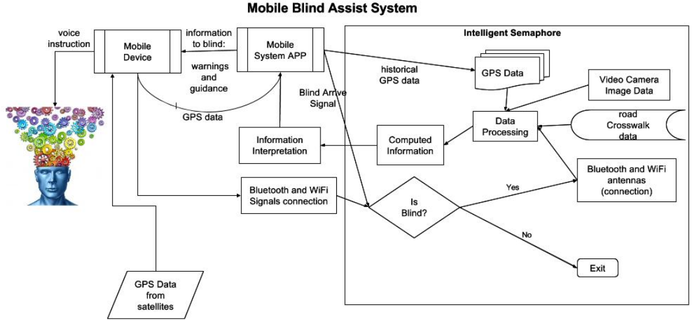

Figura . Esquema de integración del sistema

Contribución 2:  ***2D Triangulation of Signals Source by Pole-Polar Geometric Models***

Se seleccionaron tres situaciones para evaluar los resultados generados por el modelo geométrico propuesto con respecto a la precisión alcanzada: peor resultado, resultado intermedio y resultado más preciso. Esta precisión se refiere únicamente a la calidad de los datos adquiridos. En este caso, como se muestra en la Figura 4, las métricas: (1) error en la medición de la distancia entre la ubicación estimada del emisor *Exy*(*Ex*,*Ey*) y la posición real del emisor *Ep*(*Xp*,*Yp*); (2) el error a lo largo del eje *x* dado por |*Ex*−*xp*| e (3) error a lo largo del eje *y* dado por |*Ey*−*yp*|.

Los resultados de esta evaluación se presentan en la Tabla 1 y muestran que algunos modelos geométricos produjeron resultados con errores equivalentes a los producidos por los métodos numéricos. Los modelos MAI y TLI promueven mayores errores en el eje x, pero menores en el eje y y la distancia. Estos métodos también generaron errores menores y errores máximos más pequeños, lo que indica una mayor eficiencia cuando hay inconsistencia en los datos. Los métodos CHC y PLI se equivocaron menos en el eje x, pero generaron resultados más significativos en el eje y y la distancia. Considerando los errores medios generados por el PPC, éstos son equivalentes a los cometidos por los métodos numéricos (*WLSm*, *NRm* e *LSm*). En el contexto general, los modelos geométricos mostraron mejores resultados que los métodos numéricos.

Tabla 1. Magnitud de los errores en los casos experimentales

Tabla . Magnitud de los errores en los casos experimentales

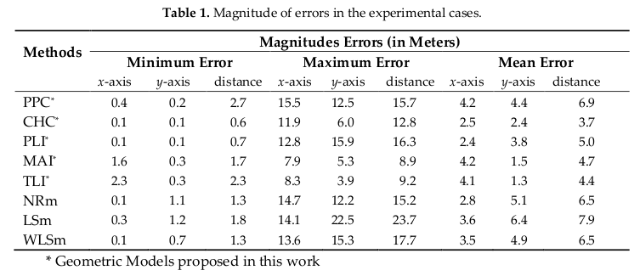

PPC-*Polar Points Centroid Model* (Modelo de centroide de punto polar propuesto), CHC-*Convex Hull Centroid Model* (Modelo de casco convexo centroide propuesto), PLI-*Polar Lines Intersections Model* (Propuesta de modelo de intersecciones de líneas polares), TLI-*Tangent Lines Intersections Model* (Modelo propuesto de intersección de líneas tangentes), MAI-*Tangent Lines with Minimal Angles Model* (Modelo propuesto de línea tangente de ángulo mínimo), NRm-*Newton–Rapson Method* (Método Newton-Raphson de comparación), LSm-*Least Square Method* (Método de mínimos cuadrados para la comparación), WLSm-*Weighted Least Square Method* (Método de mínimos cuadrados ponderados para la comparación).

El proceso de resolución del problema de localización de la señal tiene lugar minimizando los errores alcanzados. Estos errores no son cometidos por los métodos, sino que están presentes en los datos. El error medio global generado por los modelos geométricos y los métodos numéricos durante los experimentos se presenta en la Tabla 2. En esta tabla los modelos geométricos presentan mejores resultados.

Tabla . Errores médios globales (Modelos geométricos vs Métodos numéricos)

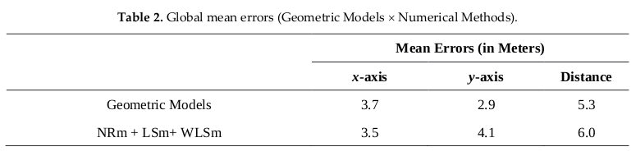

La variabilidad efectiva del error, una medida que permite analizar lo sensible que es un método a la variación de la calidad de los datos, se calcula mediante la media aritmética de la desviación estándar de los errores cometidos en el eje *x*, en el eje *y* y en la distancia. Esta medida muestra lo cerca que está un método de la solución exacta cuando se ejecuta con datos con errores. Los valores de variabilidad efectiva del error más pequeños indican una menor sensibilidad a los errores en los datos y, por tanto, la generación de resultados más precisos. La Tabla 3 presenta esta medida para los modelos geométricos estudiados indicando mejores resultados para los modelos geométricos, con énfasis en el TLI que demostró mayor capacidad para procesar datos con errores.

Tabla . Desviación estândar de los errores

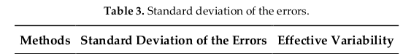

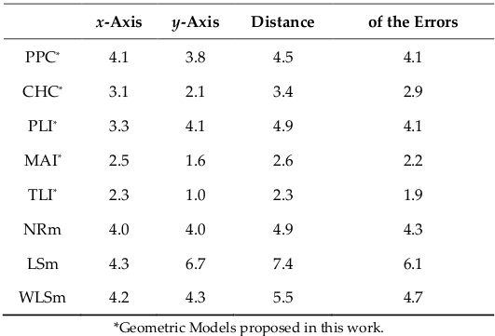

Los resultados de los experimentos pueden verse en la Figura 4, Figura 5 y Figura 6, donde se presentan, respectivamente, el peor caso, el caso intermedio y el peor caso. En todas las situaciones, los modelos geométricos presentaron resultados más eficaces en comparación con los métodos numéricos. Las líneas circulares y punteadas azules representan receptores/emisores que sufrieron graves interferencias y generaron datos con errores.

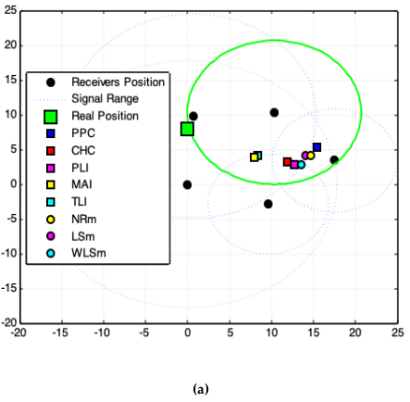

Figura 5. Resultados experimentales para el peor caso

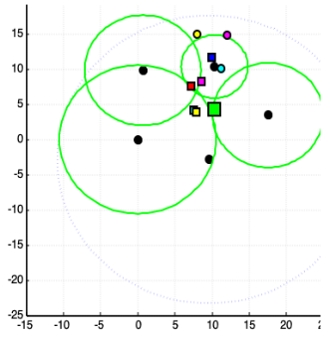

Figura . Resultados experimentales para el caso intermedio

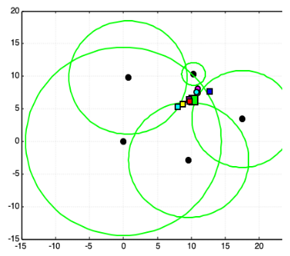

Figura . Resultados experimentales para el mejor caso

Se desarrolló un simulador en código *MatLab* para probar las funciones implementadas y construir un prototipo para procesar datos reales [36]. La información y las instrucciones de uso están disponibles en: www.coding2change.org/articles eometricModels.zip.

Artículo 3: ***New signal location method based on signal-range data for proximity tracing tools***

En este estudio se realizaron los mismos experimentos que en el estudio anterior (Montanha et al., 2019), comparando los resultados generados por el nuevo método propuesto (wPPC) con los métodos anteriores (PPC, Centroide de Punto Polar, CHC, Centroide de Casco Convexo, PLI, Centroide de Intersección de Línea Polar, TLI, Centroide de Intersección de Línea Tangente, y MAI, Centroide de Intersección de Línea Tangente de Ángulo Mínimo) y con los métodos numéricos tradicionales TLI. NRm, LSm y WLSm. La Figura 7 muestra los resultados de WPPC y PPC ejecutados con datos de alta calidad y la Figura 8 muestra esta misma ejecución con datos de baja calidad. En ambos experimentos, WPPC produjo las estimaciones de localización con mayor precisión en comparación con PPC. Todos los experimentos presentan errores en los datos de la señal adquirida.

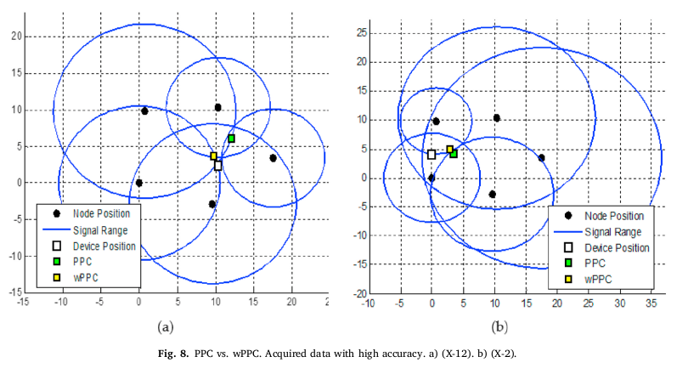

Figura . PPC vs. wPPC. Datos adquiridos con alta precisión. a) (X-12). b) (X-2).

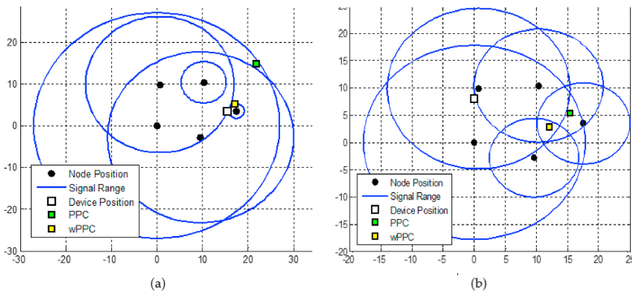

Figura . PPC vs. wPPC. Datos adquiridos con erros significativos. a) (X-5). b) (X-4).

Figura 7 - PPC vs. wPPC. Datos adquiridos con erros significantes. a) (*X*-5). b) (*X*-4).

Para realizar la evaluación de errores de este estudio, se han utilizado los mismos datos y la misma estructura utilizados en el estudio anterior (Montanha et al., 2019), es decir, se consideraron tres conjuntos de datos de errores: (1) el error en la medición de la distancia (la distancia euclidiana entre la ubicación estimada del dispositivo *Exy*(*Ex*,*Ey*), calculado para cada método, y la posición real del dispositivo *Pn*(*xn*,*yn*); (2)el error absoluto a lo largo del eje x dado por |*Ex*−*xn*| e (3) el error absoluto a lo largo del eje y dado por |*Ey*−*yn* ⃒.

El resultado de este análisis puede verse en la Tabla 4, donde se evaluó el error mínimo, el error máximo y el error medio. Los errores pueden ser mayores o menores en función de la calidad de los datos adquiridos. La Tabla 4 muestra que, en el contexto general, los modelos geométricos (wPPC, PPC, CHC, PLI, MAI, TLI) presentan mejores resultados (menos errores) que los modelos numéricos (WLSm, NRm y LSm).

Tabla . Magnitud en metros de los errores em los casos experimentales

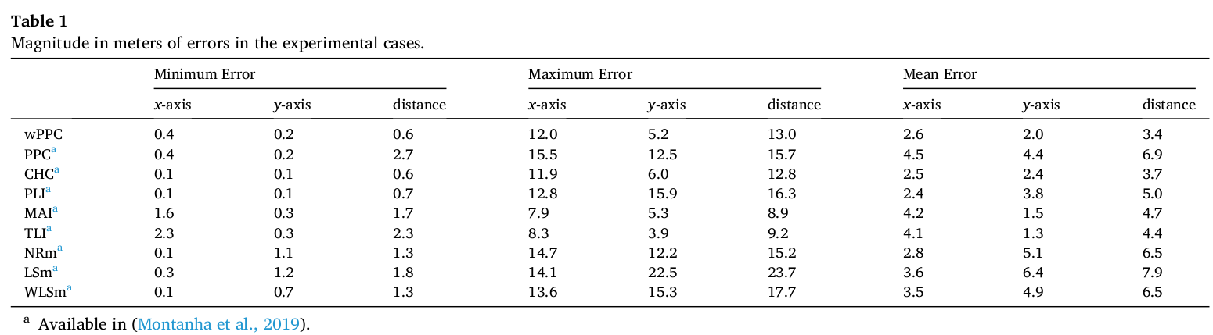

Considerando el error mínimo, el WPPC, presentó una media de 0,4 comparando el resultado con los métodos CHC y PLI (0,3) se puede afirmar que, cuando los datos son buenos, el WPPC produce una respuesta tan precisa como CHC y PLI. En cuanto al error máximo, los errores medios producidos por los métodos tradicionales se sitúan entre ~13 y ~20, para los métodos geométricos éstos se sitúan en torno a ~15, para wPPC y CHC promedian ~10, finalmente para MAI y TLI presentan errores medios de ~8. Considerando el error medio, WPPC presentó el error medio más bajo en comparación con todos los demás métodos. Por lo tanto, a partir de estos análisis se puede afirmar que los resultados presentados por el WPPD cuando hay una alta precisión de los datos (error mínimo) son aceptables y cuando estos datos son malos o moderados (errores moderados y medios) el WPPC presenta una respuesta más precisa que los otros métodos. El cuadro 2 presenta la variabilidad de los errores cometidos (para cada métrica de evaluación) por los métodos en función de los errores de los datos. A través de la variabilidad efectiva de los errores (Tabla 5) es posible evaluar la sensibilidad del método a la variación de la calidad de los datos. Los valores más bajos indican una menor sensibilidad a los errores en los datos y, en consecuencia, la obtención de resultados más precisos. En este sentido, los modelos geométricos (WPPC, PPC, CHC, PLI, MAI, TLI) si se comparan con los métodos tradicionales (WLSm, NRm y LSm) mostraron ser más eficientes cuando se opera con datos que tienen errores. El MAI, el TLI y el WPPC pueden destacarse como métodos con mayor capacidad para procesar datos con errores.Tabla 6. Desviación estândar de los errores

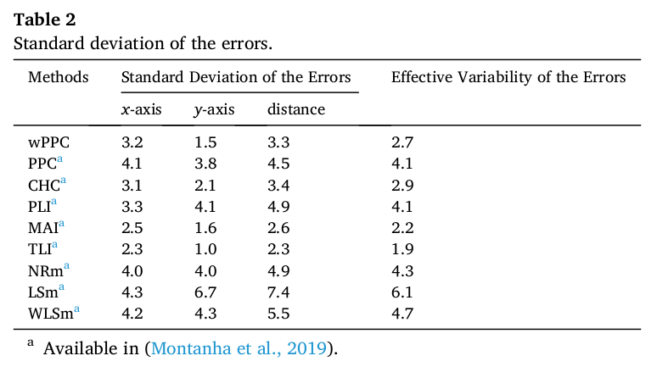

Artículo 4: ***A Context-Aware Artificial Intelligence-based System to Support Street Crossings For Pedestrians with Visual Impairments***

Como resultado de este estudio se presenta la arquitectura del proyecto completo donde hay tres componentes principales de hardware: el smartphone, el semáforo inteligente y las antenas *WiFi*. El semáforo inteligente supervisa las intersecciones mediante cámaras IP y algoritmos de trilateración de señales y procesamiento de imágenes (basados en redes neuronales y procesos de correlación de datos). Las antenas *WiFi* instaladas en las intersecciones, utilizadas únicamente con fines de localización, se encargan de intercambiar la señal mediante la tecnología de red celular de alta velocidad, como 3G o 4G, con el smartphone (Figura 9). Se puede atender a más de un peatón con discapacidad visual, ya que los dispositivos móviles se identifican de forma exclusiva a través de la dirección *MAC*.[1]

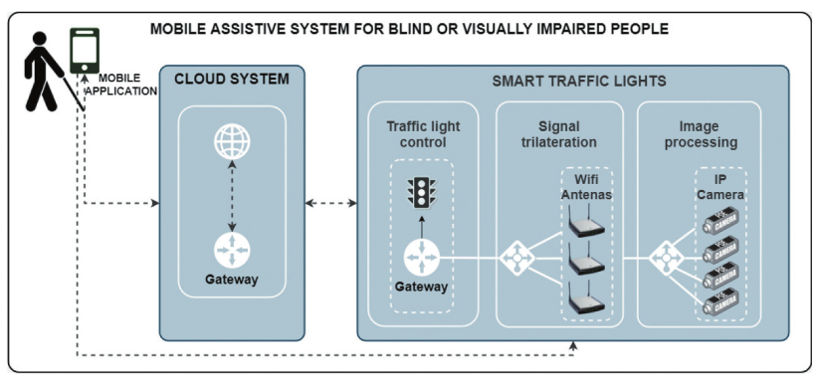

Figura . Visión general del diseño del sistema de asistencia móvil propuesto

El semáforo *Seebot Agent* se compone básicamente de un procesador Intel I5 de 7ª generación con una interfaz de pantalla LED de alta resolución, una cámara IP Axis HD con una tasa de captura y transmisión de imágenes superior a 30 fps, un inclinómetro, un acelerómetro y un sistema de ajuste del ángulo de la cámara motorizado capaz de inclinar 80° en el eje Y (vertical). Como protocolos de conexión, utiliza *Ethernet, Bluetooth* y *WiFi.* Las imágenes captadas (Figura 10) por este dispositivo tienen una altura mínima de 5,5 metros y la distancia de la zona que se pretende atravesar es dinámica (puede cambiar en función de las características del lugar). Se utilizaron colores para resaltar los elementos más importantes de las imágenes: la zona de cruce está marcada en verde claro, el peatón en verde fluorescente y el carril de coches en rojo.

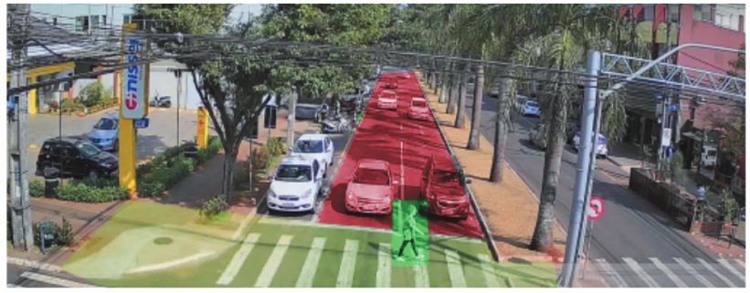

Figura 11. Imagen de un paso de peatones recuperada de un Seebot Agent instalado en una intersección

La aplicación móvil se ha desarrollado únicamente para Android debido a la mayor popularidad de los smartphones de esta plataforma. Este dispositivo ya cuenta con el hardware y el software necesarios para interactuar con el semáforo inteligente, además de ser de utilidad para muchas personas con discapacidad visual. La aplicación sigue las normas de pruebas de accesibilidad (ACT) recomendadas por la *sx’*W3C) (World Wide Web Consortium, 2021) y las normas internacionales de la web. La Figura 11 muestra algunas capturas de pantalla de la aplicación: la pantalla principal de inicialización de la localización del peatón, una vista de pájaro de los semáforos inteligentes instalados en una calle y su estado, y un ejemplo de alerta creada para un usuario que espera la apertura del semáforo.

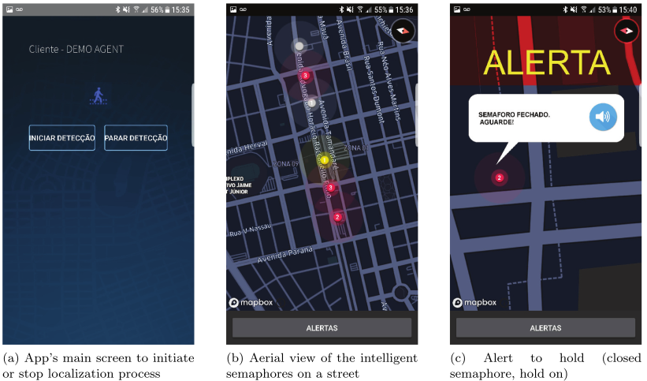

Figura . Capturas de pantalla de la aplicación móvil de asistencia al cruce de calles

El semáforo inteligente se instaló inicialmente en la ciudad de Maringá, situada en el estado de Paraná en Brasil, y se analizó durante un periodo de 3 meses (Tabla 6). En esta tabla se observa que en el primer mes (07/2019), en el que la aplicación se puso a disposición de un usuario, se produjeron 7 conexiones. Sin embargo, sólo se han realizado 6 asistencias de travesía completa y segmentación de datos. Esta diferencia se debe a que el proceso de asistencia a la travesía sólo se inicia cuando los datos resultantes del proceso de correlación entre los datos de trilateración de señales y los datos de procesamiento de imágenes superan el umbral seleccionado del 90%. En el segundo mes (08/2019), cuando se publicita la app en un grupo de redes sociales, el número de conexiones aumentó a 14. En este período, todas las conexiones dieron lugar a la asistencia a la travesía y se realizó la segmentación de los datos. En el tercer mes, se produjeron 115 conexiones y, de ellas, se completaron 93 (80,8%) asistencias de cruce y se realizaron con éxito 111 (96,5%) asistencias de segmentación de datos. Entre las 115 conexiones realizadas, el 19,2% no cruzó o lo hizo con ayuda humana y no informó de la plataforma.

Tabla . Número de conexiones de la app, asistencia para cruces seguros y fusión de datos exitosa del sistema operativo durante 3 meses

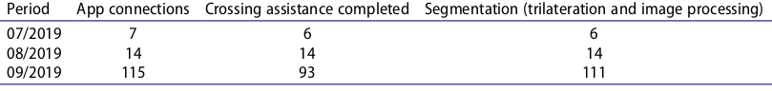

Según las observaciones realizadas, para realizar la trilateración de señales se requieren pocos recursos computacionales del semáforo, este proceso consume entre el 1 y el 3% de uno de los cinco núcleos y entre 10 y 20 MB de memoria con un tiempo de procesamiento de 0,1 segundos. El procesamiento de imágenes (captura de fotogramas, procesamiento de fotogramas, detección y reidentificación de peatones) consume entre el 10 y el 30% de dos núcleos y entre 50 y 80 MB de memoria con 32 fotogramas por segundo. La detección de más de un usuario en el entorno aumenta el consumo de procesamiento en torno al 3-5% y el consumo de memoria en torno a los 10 MB. Teniendo en cuenta esta configuración y la disponibilidad de recursos, el sistema es capaz de atender hasta 5 personas simultáneamente.

Se realizó una entrevista a 11 usuarios con discapacidad visual para evaluar la usabilidad y la experiencia del usuario con la aplicación móvil. Como resultado, se obtuvo la siguiente información: el 83% estaba familiarizado con el uso de la aplicación (el 50% la usa siempre y el 36,3% la usa habitualmente), el 8,3% la usa raramente y el 8,3% no la usa nunca. En cuanto a la complejidad de uso, el 100% de los usuarios señaló que la aplicación no es compleja de utilizar ni necesita apoyo técnico para ello y el 58,3% no necesitó aprender nada más antes de utilizar la aplicación. Todos se sintieron seguros al cruzar la carretera usando la app, de estos, el 66,6% no se guiaron por otras personas para seguir el cruce, incluso usando la app. En cuanto a la usabilidad de la aplicación, el 33,3% la valoró con un 10 sobre 10, el 33,3% con un 9, el 16,6% con un 8 y el 16,6% con un 7. La pregunta sobre las formas de mejorar la aplicación dio como resultado las siguientes frases: "*Que se haga una campaña para que en más semáforos se instale la misma", "Ampliar su alcance a otros semáforos y mejoras naturales.., "Es genial", "Que hubiera una política para tener más semáforos en la ciudad", "La aplicación es simplemente perfecta y en relación con algo así, es difícil dar cualquier tipo de sugerencia", "La aplicación es excelente, pero debería tener otras formas de uso sin tener que usar el teléfono"* y *"Ninguna sugerencia".*

# 

# Capítulo 4

## Conclusiones

Se ha desarrollado de forma completa un sistema de semáforo inteligente, basado en los paradigmas Smart City e Internet of Things, que pudiera comunicarse con una aplicación para dispositivos móviles. Preferiblemente, este dispositivo debe ser un teléfono inteligente, que, en posesión de una persona con discapacidad visual, interprete las señales enviadas y recibidas por el semáforo inteligente y lo ayude a cruzar el paso de peatones con mayor seguridade.

A continuación se presentan las principales conclusiones de cada una de las cuatro contribuciones que componen esta tesis por compendio.

## Contribución 1: *A technological innovation to safely aid in the spatial orientation of blind people in a complex urban environment*

Indicaciones de calidad: Esta publicación, presentada en la Conferencia Internacional de Imagen, Visión y Computación 2016 (ICIVC) (NÃO ESTÁ NO CORE RANKING) cuyo *h-index* fue de 6 en el año 2016. La publicación ha recibido hasta ahora (agosto de 2022) 10 citas (según la consulta de Google Scholar) y 341 visualizaciones del texto completo según el sitio web del editor (https://ieeexplore.ieee.org).

Conclusiones:

* Se creó el hardware de un semáforo, que se integró con una aplicación para smartphones mediante un agente inteligente (*Seebot Agent*) con el objetivo de ayudar a las personas con discapacidad visual a cruzar las carreteras.
* Además, se creó un servidor de *big data*, que proporciona un historial de información para ayudar al proceso de cruce de carreteras de forma más fiable y segura.
* El conjunto se probó en dos ciudades de Brasil: en la ciudad de Maringá, estado de Paraná, durante un año y en la ciudad de Campina Grande, estado de Paraíba, durante 2 años, periodo en el que se aplicaron las mejoras.
* Los estudios futuros de este proyecto deberían centrarse en métodos para localizar la posición 2D y disminuir el coste computacional.

Artículo 2:  *2D Triangulation of Signals Source by Pole-Polar Geometric Models*

Indicaciones de calidad: Este estudio fue publicado en 2019 SENSORS, una revista de acceso abierto sobre ciencia y tecnología de sensores cuyo factor de impacto es 3.847, SJR es 0.636 and quartile es Q1.La publicación ha recibido hasta ahora (agosto de 2022) 6 citas (según la consulta de Google Scholar) y 2069 vistas de texto completo según el sitio web del editor (https://www.mdpi.com/journal/sensors/ special_issues/Signal+InformationProcessingWSN).

Conclusiones:

* Según los resultados de este estudio, existe una relación geométrica entre la ubicación del emisor y los elementos de la geometría polo-polar. En este contexto, se ha propuesto una solución cuyo resultado exacto (si los datos disponibles son precisos) tiene coste *O*(*n*) porque es capaz de reducir el número de operaciones aritméticas requeridas por los métodos convencionales actualmente en uso.
* En caso de datos con errores, este método produjo mejores estimaciones en comparación con los métodos tradicionales como WLSm, NRm y LSm.
* Los resultados obtenidos fueron consistentes incluso en presencia de incoherencia de datos o incoherencia geométrica en la disposición del sistema receptor.

Limitaciones:

* Hasta el momento la solución es 2D.
* El proceso de estimación de la localización de los métodos propuestos requiere que el dispositivo a localizar esté insertado en la zona de cobertura de los.
* Los puntos de acceso sólo pueden disponerse de forma co-lineal en algunos casos concretos.

## Contribución 3: New *signal location method based on signal-range data for proximity tracing tools*

Indicaciones de calidad: Este estudio se publicó en 2021 en el Journal of Network and Computer Applications, una revista de acceso abierto sobre áreas relacionadas con las redes informáticas y sus aplicaciones cuyo factor de impacto es 7.574, SJR es 1.145 and quartile es Q1. La publicación ha recibido hasta el momento (agosto de 2022) 1 cita (según la consulta de Google Scholar) y 23 vistas de texto completo según el sitio web del editor ([https://www.sciencedirect.com/science/article/pii/S1084804 521000333](https://www.sciencedirect.com/science/article/pii/S1084804%20521000333)).

Conclusiones:

* En este estudio se propone la creación de un nuevo método denominado método del centro polar ponderado (wPPC) como extensión del método del modelo del centro polar (PPC) sin aumentar el coste computacional O(m2) y el número mínimo de nodos (m ≥ 2) en la composición de la red de localización.
* El wPPC fue capaz de producir resultados más precisos al procesar datos con errores (significativos o no).
* Esta nueva propuesta ayuda a tratar el problema de aplicación de localizar puntos 2D en una relación geométrica reduciendo el número de operaciones aritméticas requeridas por los métodos convencionales actuales y propagando los errores inherentes a los datos adquiridos.
* Este método beneficia a la interacción inalámbrica entre teléfonos móviles para el seguimiento de contactos de proximidad al mejorar la precisión de la estimación de las ubicaciones de las señales.

Limitaciones:

* wPPC es una solución 2D.
* Este método requiere que el dispositivo se encuentre dentro del área de cobertura de la red de nodos.
* Para la ejecución de los métodos geométricos utilizados por esta propuesta, es necesario que el dispositivo esté rodeado por los nodos de la red de localización.
* Los próximos estudios incluirán una solución en 3D y la búsqueda de una mejor interpretación del significado de las coordenadas de los puntos polares dados por números complejos en el contexto de la localización de la señal mediante métodos geométricos.

### Contribución 4: *A Context-Aware Artificial Intelligence-based System to Support Street Crossings For Pedestrians with Visual Impairments*

Indicaciones de calidad: Este estudio se publicó en 2022 en Applied Artificial Intelligence, una revista sobre aplicaciones de la inteligencia artificial en la gestión, la industria, la ingeniería, la administración y la educación, así como evaluaciones de los sistemas y herramientas de IA existentes y su impacto económico, social y cuyo factor de impacto es 2.777, SJR es 0.336 and quartile es Q3. La publicación aún no ha recibido citas, pero ha recibido 611 vistas de texto completo según el sitio web de la editorial <https://www.tandfonline.com/journals/uaai20>).

Conclusiones

* Este estudio propone el desarrollo de tecnología asitiva para la movilidad de los peatones con discapacidad visual, concretamente para los cruces de calles. Por lo que sabemos, este es el primer estudio desarrollado para asistir a los peatones que cruzan para discapacitados visuales que combina el uso de semáforos inteligentes como elemento de detección del tráfico y la situación de los peatones a través de sensores, procesamiento de imágenes, técnicas de IA y dispositivos móviles.
* La propuesta consiste en una solución basada en los paradigmas de *Smart City* e *Internet of Things*, buscando la fusión de datos y el uso de infraestructuras inteligentes.
* El sistema de semáforos inteligentes era capaz de realizar un gran número de peticiones: adquirir y transmitir imágenes en tiempo real de sus ubicaciones de cobertura a un centro de control de tráfico, comunicarse con los peatones en posesión de dispositivos móviles o instalados en los vehículos a través de la señalización WiFi y/o Bluetooth, el cruce asistido para peatones con discapacidad visual, entre otras muchas tareas de regulación del tráfico.
* La recogida de datos realizada durante los experimentos contribuyó a la creación de una base de datos de formación.
* La solución propuesta añade como factor innovador el uso de la infraestructura existente para implementar la tecnología de asistencia a los peatones con discapacidad visual.
* Se comprobó que hay beneficios en una solución que limita el uso del smartphone por parte del usuario y se basa más en una infraestructura común facilitada por el contexto de una ciudad inteligente.
* La comunicación entre el software de asistencia y el de regulación del tráfico puede ser beneficiosa para los usuarios con discapacidad visual, ya que el semáforo puede adaptarse a la situación del tráfico para garantizar un cruce seguro.
* La investigación futura debería contemplar la mejora de la funcionalidad del sistema por la noche, ya que sin una iluminación adecuada, la mayor parte del tiempo el sistema no es capaz de dirigirse al peatón con discapacidad visual, y se requiere el sistema de asistencia de emergencia.
* El desarrollo de técnicas y algoritmos para mejorar la precisión puede llevarse a cabo dentro de la comunidad científica.
* Como continuación de este estudio, se puede liberar el código fuente abierto poniéndolo a disposición en GitHub, para que investigadores de todo el mundo puedan contribuir con el código e implementar el sistema en sus ciudades.

# 

# 

# 

# PARTE II:

# PUBLICACIONES

## *A technological innovation to safely aid in the spatial orientation of blind people*

## *in a complex urban environment*

## *2D Triangulation of Signals Source by Pole-Polar Geometric Models*

## *New signal location method based on signal-range data for proximity tracing tools*

## *A Context-Aware Artificial Intelligence-based System to Support Street Crossings For Pedestrians with Visual Impairments*

1. Con las nuevas políticas de anonimización, la forma de identificación ahora está vinculada a un id del software instalado en la aplicación, con la aceptación del usuario.